LAPORAN

TUGAS BESAR PENGEMBANGAN APLIKASI

BERBASIS WEB



DISUSUN OLEH:

|  |  |
| --- | --- |
| **Ahmad Reza Aidil Adha**  **Dean Cristhoper**  **Nursano Gandung Praseto**  **Pasha Abdul Khalid**  **Taufik Agung Santoso**  **Yulianto Pambudi** | **14116072**  **14116052**  **14116103**  **14116090**  **14116007**  **14116098** |
|  |  |

TEKNIK INFORMATIKA

INSTITUT TEKNOLOGI SUMATERA

2018/2019

# **KATA PENGANTAR**

Segala puji dan syukur kita panjatkan kepada allah SWT yang telah memberikan rahmat dan karunia-NYA pada kami sehingga penyusunan laporan tugas besar Pengembangan Aplikasi Berbasis Web yang bertema “Pariwisata” ini dapat berjalan dengan baik dan lancar. Shalawat serta salam selalu kami limpahkan kepada junjungan nabi besar Muhammad SAW yang akan menjadi contoh suri teladan yang baik dalam mengerjakan sesuatu termasuk laporan yang kami kerjakan.

Laporan ini berisi mengenai pembahasan yang bertema Pariwisata sehingga dapat menambah wawasan ilmu pengetahuan dan bermanfaat untuk pembaca khususnya kelompok kami. Laporan ini juga dibuat guna memenuhi tugas besar mata kuliah Pengembangan Aplikasi Berbasis Web yang dikerjakan pada semester ini. Pada prosesnya pembuatan laporan ini banyak mendapat hambatan dan tantangan namun dengan dukungan dan kerja sama dari seluruh anggota kelompok , hal tersebut dapat teratasi.

Kami menyadari bahwa laporan ini masih jauh dari kata sempurna, oleh karena itu kritik dan saran dari semua pihak yang bersifat membangun selalu kami harapkan demi kesempurnaan laporan ini. Akhir kata, kami mengucapkan terimakasih kepada semua pihak yang telah berpartisipasi dalam penyusunan laporan ini dari awal hingga akhir penyelesaian.

Smoga allah SWT senantiasa meridhoi segala urusan kita.

# **DAFTAR ISI**

**HALAMAN JUDUL**................................................................................................................1

**KATA PENGANTAR** 2

**DAFTAR ISI** 3

**BAB I PENDAHULUAN** 4

**1.1 Latar Belakang** 4

**1.2 Rumusan Masalah** 5

**1.3 Tujuan** 5

**BAB II RANCANGAN SISTEM** 5

**2.1 Nama Program** 5

**2.2 Deskripsi Program** 5

**BAB III HASIL DAN PEMBAHASAN** 6

**3.1 Penjelasan Program beserta *capture* hasil program** 6

**3.2 Kekurangan dan kelebihan program** 9

**BAB IV KESIMPULAN DAN SARAN** 9

**4.1 Kesimpulan** 10

**4.2 Saran** 10

**BAB V PENUTUP** 10

**Daftar Pustaka** 10

# **BAB I PENDAHULUAN**

## **1.1 Latar Belakang**

Wisata merupakan salah satu kegiatan yang popular dilakukan oleh orang-orang pada umumnya. Mulai dari anak-anak hingga dewasa pada umumnya sangat menyukai kegiatan berwisata. Terutama bagi seorang yang hobi berwisata, kegiatan ini menjadi ajang untuk merehatkan serta menyegarkan pikiran. Tentu ada waktu-waktu dimana tempat wisata menjadi sangat ramai pengunjung, seperti akhir pekan, atau liburan akhir semester bagi pengunjung yang masih menempuh pendidikan.

Kegiatan berwisata tidak hanya dilakukan oleh masyarakat lokal yang bertempat tinggal disekitar daerah wisata tersebut. Banyak pengunjung dari wilayah lain yang rela mengeluarkan uang banyak untuk berwisata keluar kota bahkan sampai keluar negri. Pengunjung yang bukan berasal dari daerah tempat wisata biasanya menyewa penginapan berupa hotel atau losmen sebagai tempat beristirahat. Untuk itu ketersediaan penginapan merupakan salah satu aspek penting dalam berwisata.

Saat berwisata pengunjung juga mencari tempat kuliner untuk sekedar memanjakan lidah atau mengisi perut yang kosong. Wisata kuliner menjadi daya Tarik tersendiri bagi pemburu makanan. Berbagai jenis makanan khas daerah banyak dijual di tempat-tempat wisata pada umumnya. Hal tersebut seakan melengkapi perjalanan wisata yang dilakukan.

Meski berwisata menjadi salah satu kegiatan yang digemari masyarakat, minimnya informasi terkait dengan tempat wisata yang akan dikunjungi menjadi kendala tersendiri bagi wisatawan terutama wisatawan yang berasal dari luar daerah. Berbagai tempat wisata di Indonesia sendiri banyak yang tidak diketahui oleh masyarakat. Hal tersebut berakibat pada penurunan profit yang didapatkan oleh pihak pengelola wisata. Sebagian besar tempat wisata di Indonesia mengalami penurunan profit yang berakibat pada penurunan kualitas dari tempat wisata tersebut.

Pada umumnya tempat wisata yang dikatakan menarik akan banyak menarik pengunjung tiap tahunnya. Sebaliknya untuk tempat wisata yang kurang menarik akan sepi pengunjung dan lama-kelamaan akan mengalami kerugian dan ditutup. Beberapa penyebab dari ditutupnya tempat wisata adalah kualitas, informasi dan manajemen dari tempat wisata tersebut. Informasi merupakan salah satu aspek penting bagi keberhasilan suatu tempat wisata.

Semakin baik dan efektif informasi yang di paparkan maka akan berakibat pada jumlah populasi pengunjung tempat wisata.

Dibutuhkan wadah sebagai informasi terkait dengan daftar tempat pariwisata yang dapat dikunjungi. Hal tersebut dibutuhkan agar mempermudah wisatawan mencari informasi tempat pariwisata yang akan dikunjungi. Informasi mengenai kuliner dan penginapan juga dibutuhkan oleh pengunjung yang berwisata.

## **1.2 Rumusan Masalah**

1. Bagaimana cara agar wisatawan mendapatkan informasi terkait dengan tempat wisata yang akan dikunjungi?
2. Bagaimana cara agar wisatawan mendapatkan informasi lokasi dan tarif penginapan ?
3. Bagaimana cara agar wisatawan mengetahui informasi lokasi kuliner yang akan dikunjungi?
4. Bagaimana cara membuat wadah informasi yang efisien, efektif dan mudah diakses oleh wisatawan?

## **1.3 Tujuan**

1. Memudahkan wisatawan dalam mendapatkan informasi terkait dengan tempat wisata yang akan dikunjungi.
2. Memudahkan wisatawan mendapatkan informasi lokasi dan tarif penginapan.
3. Memudahkan wisatawan mengetahui informasi lokasi kuliner yang akan dikunjungi.
4. Membuat wadah informasi yang efisien, efektif dan mudah diakses oleh wisatawan.

# **BAB II RANCANGAN SISTEM**

## **2.1 Nama Program**

Nama program yang kami buat adalah Sistem Informasi Pariwisata Lampung.

## **2.2 Deskripsi Program**

Website yang berjudul ‘Pariwisata Lampung’ memiliki beberapa tab navigasi yang akan mengarahkan ke halaman lain. Ada lima tab navigasi utama yaitu Beranda, Wisata, Hotel, Kuliner dan tentang. Setiap tab navigasi memiliki fungsi yang berbeda dengan yang lainya. Tab beranda berisi tampilan halaman awal yang terdiri dari kolom pencarian, tempat wisata favorit, hotel dan penginapan popular serta kuliner popular, dibagian bawah halaman terdapat kelebihan website dan beberapa testimony, dibagian footer terdapat nama anggota kelompk dan informasi singkat mengenai website. Tab wisata terdiri dari kolom pencarian bedasarkan lokasi dan beberapa informasi mengenaitemapt wisata. Tab hotel terdiri dari kolom pencarian bedasarkan lokasi hotel dan beberapa informasi mengenai hotel. Tab kuliner terdiri dari kolom pencarian bedasarkan lokasi kuliner dan beberapa informasi mengenai kuliner yang tersedia. Tab tentang terdiri dari informasi seputar tim development yang bekerja membangun dan mengembangkan website.

Selain menampilkan halaman beranda dan tab navigasi didalamnya website yang kami buat juga dapat menampilkan halaman admin. Halaman admin berfungsi untuk melakukan CRUD(Create, Read, Update, Delete) terkait dengan data base yang ada pada tiap halaman website. Pada halaman admin akan muncul kolom yang berisi username dan password admin. Jika username dan password yang di masukan sesuai dengan yang ada pada database maka login admin berhasil, sebaliknya jika password dan username tidak sesuai dengan yang ada pada database login admin gagal.

# **BAB III HASIL DAN PEMBAHASAN**

## **3.1 Penjelasan Program beserta *capture* hasil program**

Halaman Beranda

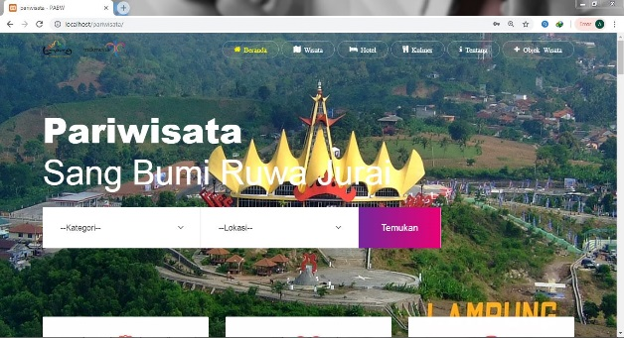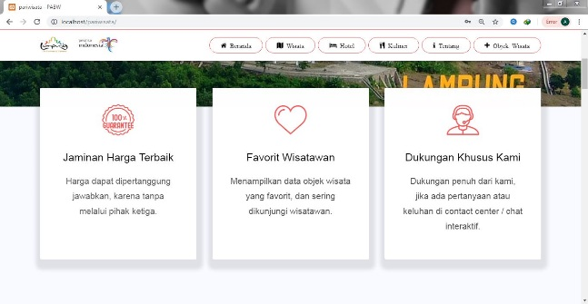

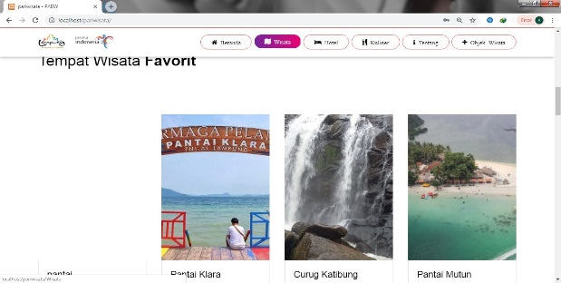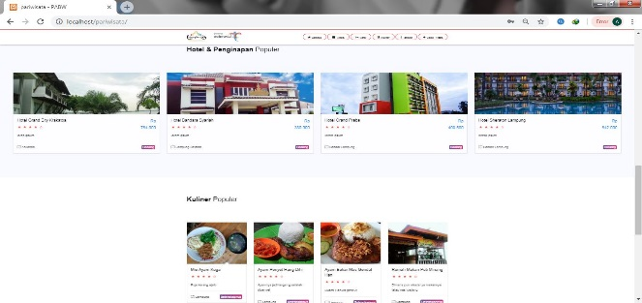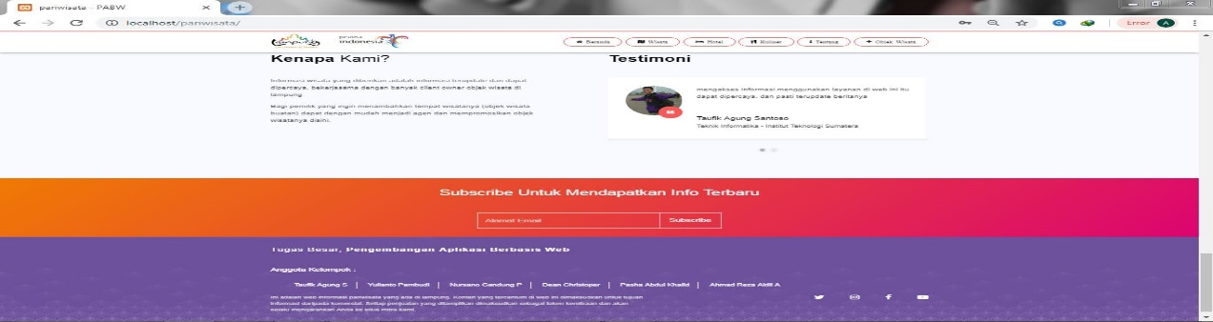

Tampilan diatas adalah halaman beranda yang memiliki fitur search dan menampilkan beberapa info diantaranya adalah wisata favorit, hotel favorit, kuliner favorit dan testimoni.

Halaman admin

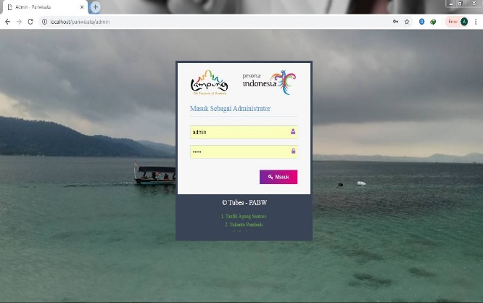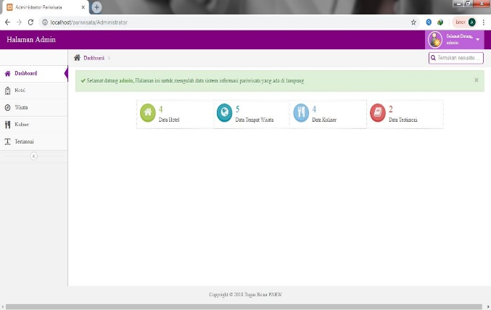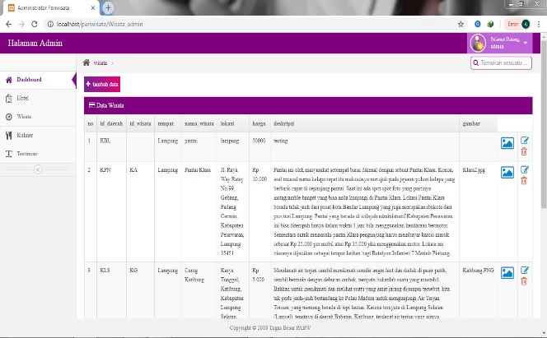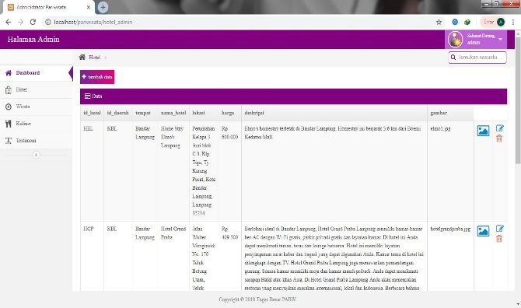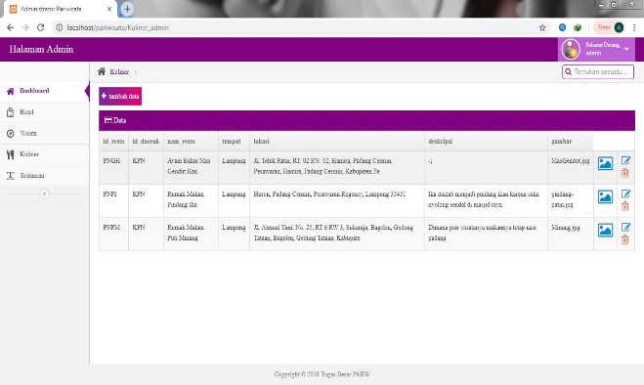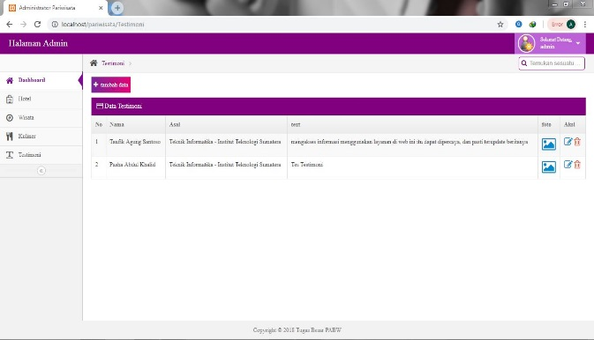

Pada halaman admin terdapat beberapa fitur yaitu login admin, penambahan data wisata,hotel,kuliner dan dan testimoni.

Halaman tambah objek wisata

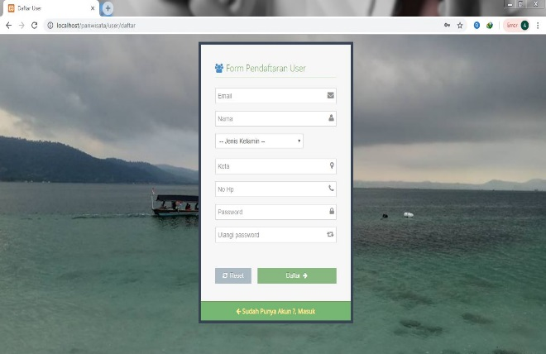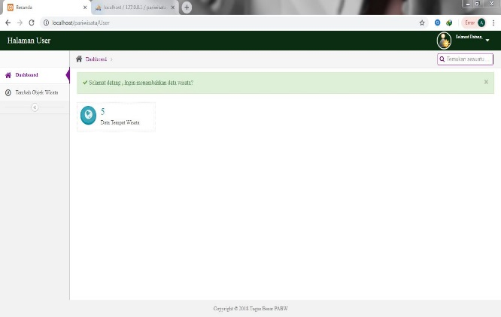

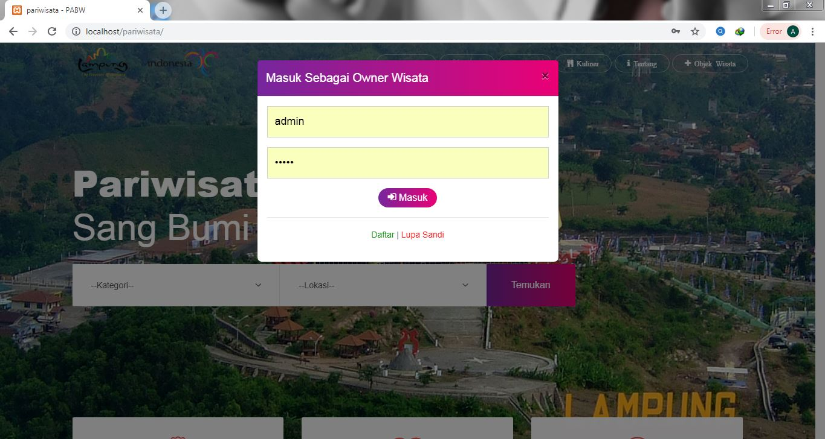

Pada halaman tambah objek wisata terdapat tiga fitur yaitu login,daftar dan menambah data wisata.

Halaman Wisata

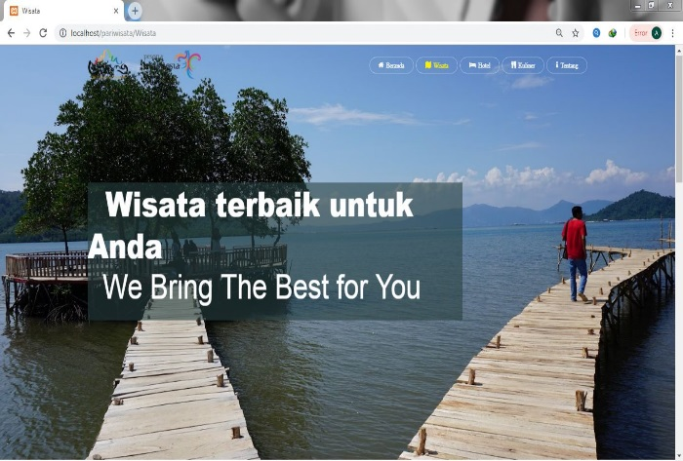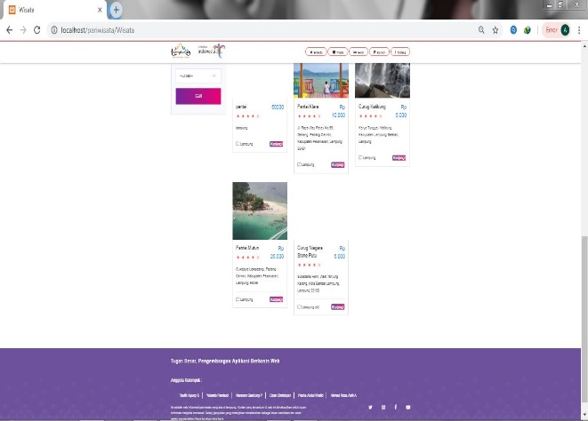

Pada halaman wisata terdapat fitur search dan menampilkan beberapa tempat wisata.

Halaman hotel

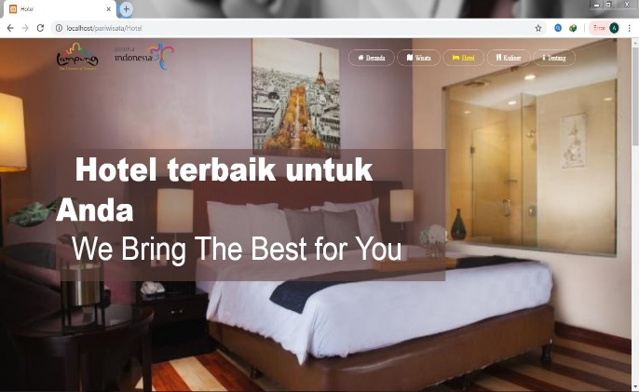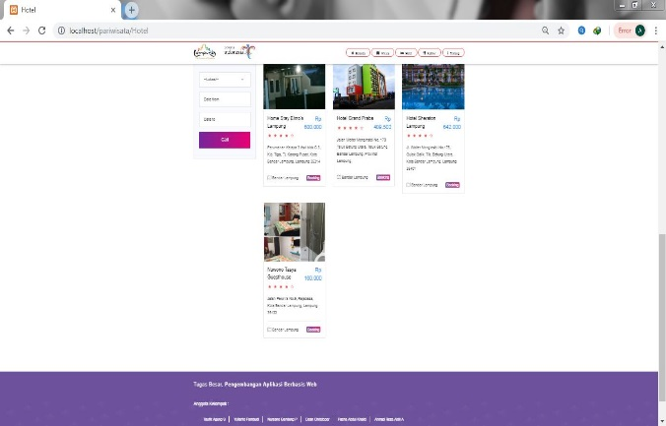

Pada halama Hotel terdapat fitur search dan menampilkan beberapa pilihan hotel.

Halaman kuliner

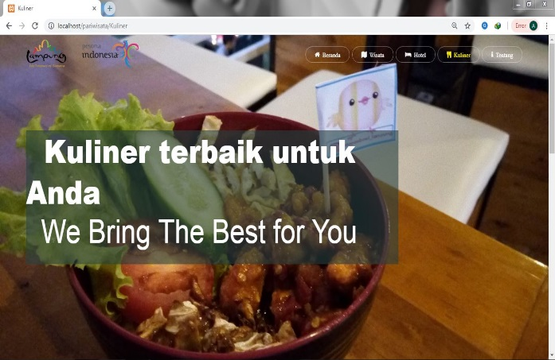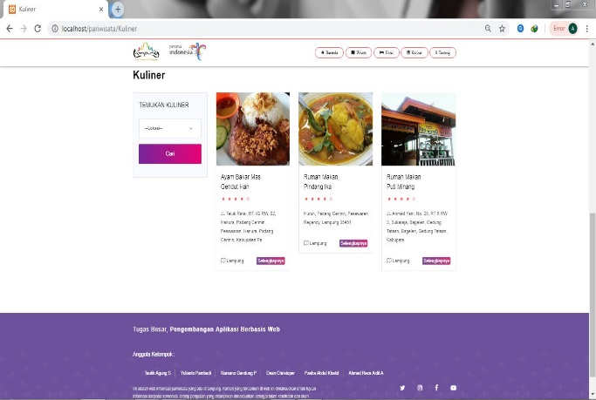

Pada halamankuliner terdapat fitur search dan menampilkan beberapa pilihan menu kuliner.

Halaman tentang

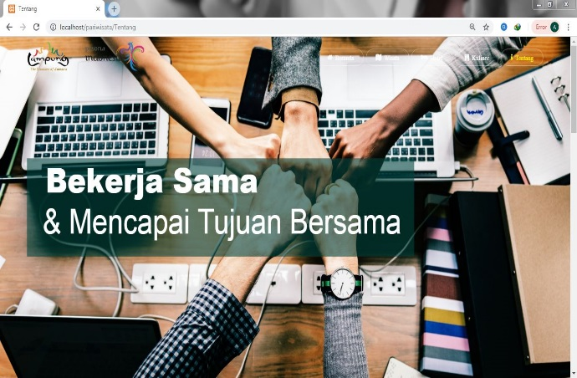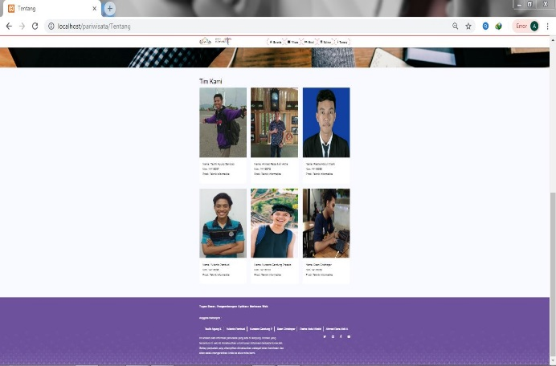

Pada halaman tentang terdapat informasi mengenai tim pembuat website.

## **3.2 Kelebihan dan Kekurangan program**

Kelebihan :

1. Tampilan user interface sederhana dan menarik
2. User xperience yang didapat enjoyable dan pleasureable
3. Penggunaan website mudah dipahami oleh pengguna
4. Penggunaaan website efektif dan efisien
5. Informasi tersedia yang bermanfaat bagi pengguna

Kekurangan :

1. Informasi tempat wisata yang terdapat pada website dapat berubah kapan saja terutama terkait biaya.
2. Tidak terdapat Informasi harga pada halaman kuliner.
3. Tidak terdapat informasi ketersediaan kamar pada halaman hotel.

# **BAB IV KESIMPULAN DAN SARAN**

## **4.1 Kesimpulan**

Dari website yang kami buat didapatkan beberapa kesimpulan

* Wisatawan akan lebih mudah dalam mendapatkan informasi terkait dengan tempat wisata yang akan dikunjungi.
* Wisatawan akan lebih mudah mendapatkan informasi lokasi dan tariff hotel.
* Wisatawan akan lebih mudah menetahui informasi lokasi dan tarif tempat kuliner yang akan dikunjungi.
* WEB pariwisata merupakan penyedia informasi yang efektif dan efisien serta mudah diakses oleh wisatawan dengankoneksi internet.

## **4.2 Saran**

Pada pegerjaan tugas besar Pengembangan Aplikasi Berbasis Web ini, penentuan waktu yang diberikan kepada kami terlalu singkat sehingga website dan laporan yang kami buat masih jauh dari kata sempurna. Maka dari itu kami menyarankan bahwa untuk plaksanaan tugas selanjutnya agar diberikan waktu yang lebih lama lagi. Kami juga menyarankan agar teman-teman semua lebih belajar untuk mendalami text editor HTML,PHP,CSS dan lain-lain agar kedepanya bisa lebih mengerti dan paham dalam mengerjakan sesuatu yang berkaitan dengan Pengembangan Web. Saran terakhir dari kami adalah semoga dari tim dosen sendiri lebih meningkatkan edukasinya terkait dengan materi yang akan disampaikan, agar kami selaku mahasiswa dapat lebih memahami materi yang disampaikan. Dosen juga terlalu cepat dalam mengejar materi dalam pertemuan perminggunya. Kurangnya praktikum juga membuat mahasiswa sulit dalam mengimplementasikan materi yang telah dipelajari di kelas.

Kami mengucapkan terimakasih kepada seluruh pihak yang terlibat dalam penyelesaian website dan laporan tugas besar Pengembangan Aplikasi Berbasis Web ini. Kami juga mengucapkan terimakasih kepada tim dosen yang telah membimbing kami dalam menyelesaikan tugas besar ini. Semoga allah SWT selalu memberkahi kita semua dengan rahmatnya.

# **BAB V PENUTUP**

## **Daftar Pustaka**

<http://www.w3schools.com>

https://www.ilmuwebsite.com/belajar-html-css-ilmuwebsite

[www.tutorial-webdesign.com/tutorial-dasar-penggunaan-codeigniter/](http://www.tutorial-webdesign.com/tutorial-dasar-penggunaan-codeigniter/)

<https://www.petanikode.com/codeigniter-bootstrap/>

<https://www.petanikode.com/codeigniter-database/>

<https://belajarphp.net/>